**PLAN DE CLASE/NOTA TÉCNICA**

**NIVEL: PRIMARIA**

**MARTES 29 NOVIEMBRE**

**1.- NOMBRE DEL PROFESOR: Ana Lilia Hernández Sánchez GRADO: 3° GRUPO: “A”**

**2.- ASIGNATURA: LECTURA**

**3.- TRIMESTRE: 2°**

**4.- SEMANA: Semana del 28 de noviembre al 02 de diciembre 2022**

**5.- TIEMPO: 20 minutos**

**6.- TEMA: LECTURA “COMO FUE QUE MARGARITO SE DESENDUENDÓ”**

**7.- PROPÓSITOS: Que los alumnos lean y comprendan narraciones de diversos géneros**

**8.- COMPETENCIA: Lectura de narraciones de diversos subgéneros**

**9.- APRENDIZAJE ESPERADO: Lee y escucha la lectura de textos narrativos sencillos**

**10.- CONTENIDOS: Lectura de comprensión**

**11.- RECURSOS:** Nota técnica con imágenes y explicación

**12.- MATERIALES:** cuaderno, lápices y colores, plataforma

**13.- IMPLEMENTACIÓN DE ACCIONES DEL P.E.M.C** Lograr que el 90% de los alumnos adquieran habilidades de comprensión, retención y fluidez de la lectura al término del trimestre.

**14.- INICIO:**

Daremos inicio con la lectura entre todos.

* **Actividad rompe hielo: Comenzamos con la lectura uno por uno**
* **Preguntas introductorias: ¿qué entendieron de la lectura?**

**15.- DESARROLLO:**

**CÓMO FUE QUE MARGARITO SE DESENDUENDÓ**

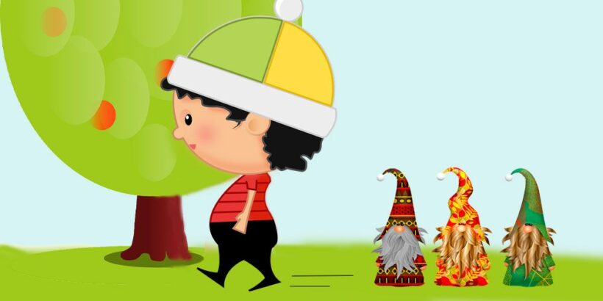

* **Lectura uno por uno páginas 60 a la 63 de tu libro de lecturas SEP**

**16.- CIERRE:**

**Actividad y Tipo de organización: Individual ( x ) Equipo ( ) Grupal ( )**

**\*Después de realizar la lectura de tu libro SEP, busca en el diccionario el significado de las siguientes palabras y escríbelas en tu cuaderno.**

**\*duende**

**\*siembra**

**\*harto**

**\*encimoso**

**\*monigotes**

**17.- EVALUACIÓN: Autoevaluación ( ) Coevaluación ( ) Heteroevaluación ( x )**

Se evaluará la actividad realizada en cuaderno y la participación durante la clase con el objetivo identificar si existen dudas sobre la lectura analizada.

* **ACTITUDINAL:** Cumple con su asistencia y participación
* **CONCEPTUAL:** Completa sus actividades en tiempo y forma
* **PROCEDIMENTAL:** Maneja la comprensión lectora

**18.- TAREA:**

**\*Sin tarea**

**PLAN DE CLASE/NOTA TÉCNICA**

**NIVEL: PRIMARIA**

**MARTES 29 NOVIEMBRE**

**1.- NOMBRE DEL PROFESOR: Ana Lilia Hernández Sánchez GRADO: 3° GRUPO: “A”**

**2.- ASIGNATURA: ESPAÑOL**

**3.- TRIMESTRE: 2°**

**4.- SEMANA: Semana del 28 de noviembre al 02 de diciembre 2022**

**5.- TIEMPO: 50 minutos**

**6.- TEMA: ¿CÓMO HACER UN LIBRO ÁLBUM?**

**7.- PROPÓSITOS: Reflexionar sobre la relación entre imagen y texto en un libro álbum.**

**8.- COMPETENCIA: Literatura**

**9.- APRENDIZAJE ESPERADO: Recopila narraciones tradicionales de la región para compartirlas en un formato de libro álbum.**

**10.- CONTENIDOS: El libro álbum**

**11.- RECURSOS:** Nota técnica con imágenes y explicación

**12.- MATERIALES:** cuaderno, lápices y colores, plataforma

**13.- IMPLEMENTACIÓN DE ACCIONES DEL P.E.M.C** Lograr que el 90% de los alumnos adquieran habilidades de comprensión, retención y fluidez de la lectura al término del trimestre.

**14.- INICIO:**

Comenzaremos recordando qué es un libro álbum y qué se imaginan que pueden contener

* **Actividad rompe hielo: Lectura del cuadro morado libro español SM página 62**
* **Preguntas introductorias: ¿Cómo es el texto y las imágenes en el libro álbum?**

**15.- DESARROLLO:**

**¿CÓMO HACER UN LIBRO ÁLBUM?**

En el libro álbum el texto y las imágenes relatan una historia con un lenguaje propio; ninguno sustituye o es más importante que el otro.

* **Responder ficha 12 de español**
* **TOMA DE DECISIONES**

Una decisión es determinarse por una opción frente a otra u otras cuando queremos resolver o mejorar una situación; sin embargo, cada decisión que tomamos trae consecuencias pueden valorarse como positivas o negativas según afecten nuestros propósitos y objetivos, o bien los de otras personas.

* **Lee la situación de la página 63 de tu libro español SM y responde los que se te pide.**

**16.- CIERRE:**

**Actividad y Tipo de organización: Individual ( x ) Equipo ( ) Grupal ( )**

**\*Realizar la actividad de tu álbum en el cuaderno y responde página 63 libro español SM**

**17.- EVALUACIÓN: Autoevaluación ( ) Coevaluación ( x ) Heteroevaluación ( )**

Se evaluará la actividad realizada en cuaderno y la participación durante la clase con el objetivo identificar si existen dudas sobre el tema visto.

* **ACTITUDINAL:** Cumple con su asistencia y participación
* **CONCEPTUAL:** Completa sus actividades en tiempo y forma
* **PROCEDIMENTAL:** Identifica las características del libro álbum y su utilidad

**18.- TAREA:**

**\*Sin tarea**

**PLAN DE CLASE/NOTA TÉCNICA**

**NIVEL: PRIMARIA**

**MARTES 29 NOVIEMBRE**

**1.- NOMBRE DEL PROFESOR: Ana Lilia Hernández Sánchez GRADO: 3° GRUPO: “A”**

**2.- ASIGNATURA: MATEMÁTICAS**

**3.- TRIMESTRE: 2°**

**4.- SEMANA: Semana del 28 de noviembre al 02 de diciembre 2022**

**5.- TIEMPO: 70 minutos**

**6.- TEMA: REPRODUCCIÓN DE FIGURAS CON RETÍCULAS**

**7.- PROPÓSITOS: Construir y analizar figuras geométricas, en particular triángulos**

**8.- COMPETENCIA: Forma, espacio y medida**

**9.- APRENDIZAJE ESPERADO: Construye y analiza figuras geométricas, en particular triángulos, a partir de comparar sus lados y simetría.**

**10.- CONTENIDOS: Figuras geométricas**

**11.- RECURSOS:** Nota técnica con imágenes y explicación

**12.- MATERIALES:** cuaderno, lápices y colores, plataforma

**13.- IMPLEMENTACIÓN DE ACCIONES DEL P.E.M.C.**Llegar a un 90% de aprovechamiento en las matemáticas, cálculo mental, lectura, comprensión.

**14.- INICIO:**

Recordaremos de qué manera podemos reproducir figuras en una retícula

* **Actividad rompe hielo: Lectura del cuadro morado página 64 libro matemáticas SM**
* **Preguntas introductorias: ¿Cómo podemos reproducir figuras en una retícula?**

**15.- DESARROLLO:**

**REPRODUCCIÓN DE FIGURAS CON RETÍCULAS**

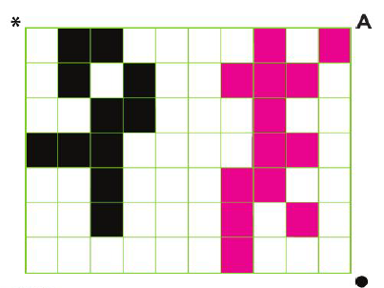

* Para reproducir una figura con apoyo de una retícula, se puede identificar en qué fila y columna de la primera están sus vértices y luego se dibujan en las filas y columnas correspondientes de la segunda retícula.

**VÉRTICE: Es el punto de origen donde dos o más líneas rectas coinciden, creando de esta manera un ángulo.**

* **REALIZA LA ACTIVIDAD DE TU LIBRO MATEMÁTICAS SM PÁGINAS 64 Y 65**

**16.- CIERRE:**

**Actividad y Tipo de organización: Individual (X) Equipo ( ) Grupal ( )**

**\*Contesta página 64 Y 65 de tu libro matemáticas SM**

**17.- EVALUACIÓN: Autoevaluación ( ) Coevaluación ( X ) Heteroevaluación ( )**

Se evaluará la actividad realizada en cuaderno y la participación durante la clase con el objetivo identificar los problemas que existan sobre el tema.

* **ACTITUDINAL:** Cumple con su asistencia y participación
* **CONCEPTUAL:** Completa sus actividades en tiempo y forma
* **PROCEDIMENTAL:** Maneja de manera correcta la lectura de las horas en el reloj

**18.- TAREA:**

**\*Sin tarea**